Минский городской комитет природных ресурсов и охраны окружающей среды
Наименование территориального органа Минприроды (комитет, инспекция)
до после
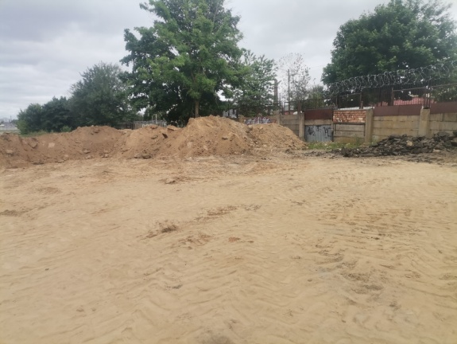 | 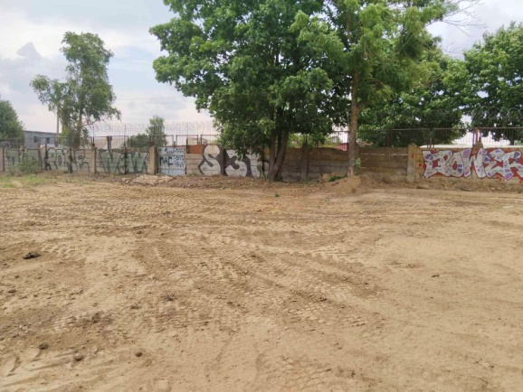
1. 23.06.2023, г. Минск, ул. Казинца, 44Г (Октябрьский район г.Минска)
дата обнаружения и место совершение нарушения

2. Установлен факт размещения отходов в неустановленном месте
описание нарушения
3. РУП «Минскэнерго» указано на устранение нарушений. Нарушение устранено 27.06.2023.
принятые меры по устранению нарушения (дата направления рекомендации, предписаний, информационных писем по устранению выявленных нарушений (недостатков), срок исполнения)
4. -
принятые меры по привлечению к ответственности (дата начала административного процесса, дата вынесения постановления о привлечении к административной ответственности либо освобождении от административной ответственности с вынесением предупреждения с указанием на часть статьи и статью КоАП, размер штрафа)
5. -
принятые меры по возмещению вреда, причиненного окружающей среде (дата акта об установлении факта вреда, причиненного окружающей среде, размер причиненного вреда окружающей среде, дата предъявления претензии)

Минский городской комитет природных ресурсов и охраны окружающей среды
Наименование территориального органа Минприроды (комитет, инспекция)
до после
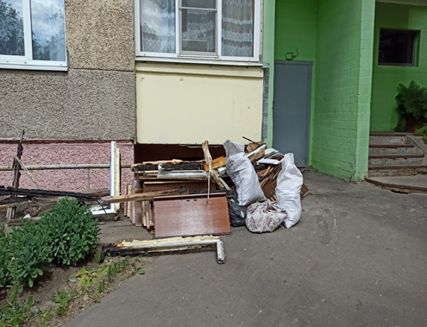 | 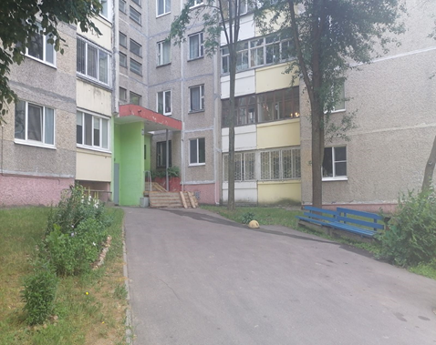
1. 26.06.2023, г. Минск, пр.Ракоссовского,30-2 (Ленинский район г.Минска)
дата обнаружения и место совершение нарушения

2. Установлен факт размещения отходов в неустановленном месте
описание нарушения
3. КУП «ЖЭУ №1 Ленинского района г.Минска» указано на устранение нарушений. Нарушение устранено 27.06.2023.
принятые меры по устранению нарушения (дата направления рекомендации, предписаний, информационных писем по устранению выявленных нарушений (недостатков), срок исполнения)
4. -
принятые меры по привлечению к ответственности (дата начала административного процесса, дата вынесения постановления о привлечении к административной ответственности либо освобождении от административной ответственности с вынесением предупреждения с указанием на часть статьи и статью КоАП, размер штрафа)
5. -
принятые меры по возмещению вреда, причиненного окружающей среде (дата акта об установлении факта вреда, причиненного окружающей среде, размер причиненного вреда окружающей среде, дата предъявления претензии)

Минский городской комитет природных ресурсов и охраны окружающей среды
Наименование территориального органа Минприроды (комитет, инспекция)
до после
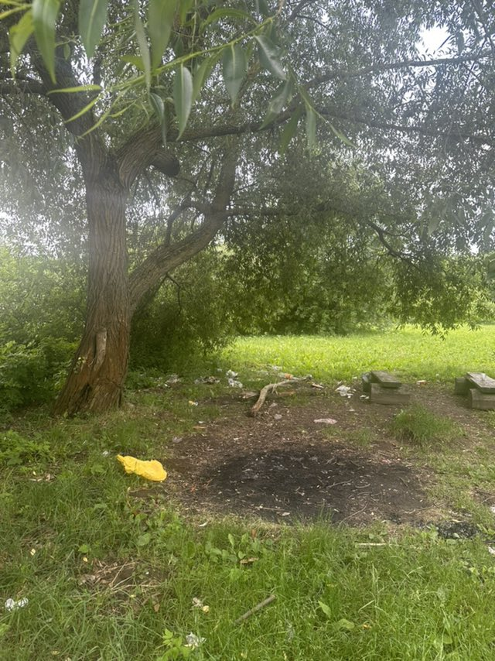 | 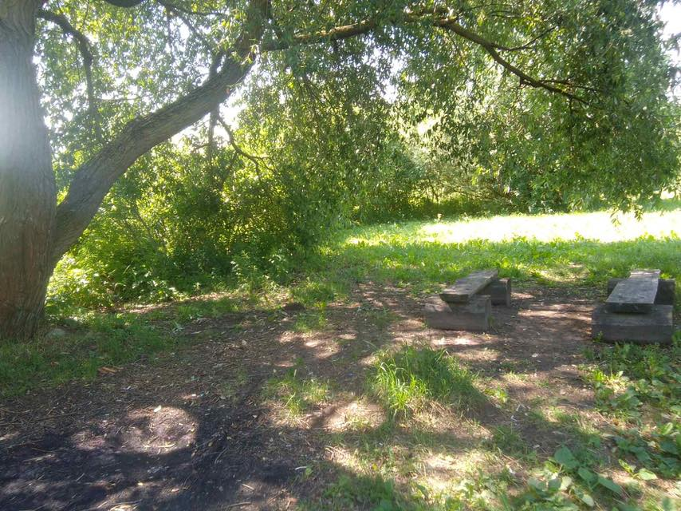
1. 26.06.2023, г.Минск, Экологическая тропа (Заводской район г.Минска)
дата обнаружения и место совершение нарушения

2. Установлен факт размещения отходов в неустановленном месте
описание нарушения
3. УП «Зеленстрой Заводского района г.Минска» указано на устранение нарушений. Нарушение устранено 27.06.2023.
принятые меры по устранению нарушения (дата направления рекомендации, предписаний, информационных писем по устранению выявленных нарушений (недостатков), срок исполнения)
4. -
принятые меры по привлечению к ответственности (дата начала административного процесса, дата вынесения постановления о привлечении к административной ответственности либо освобождении от административной ответственности с вынесением предупреждения с указанием на часть статьи и статью КоАП, размер штрафа)
5. -
принятые меры по возмещению вреда, причиненного окружающей среде (дата акта об установлении факта вреда, причиненного окружающей среде, размер причиненного вреда окружающей среде, дата предъявления претензии)

Фотоматериалы о выявленных фактах нарушения требований природоохранного законодательства

Минский городской комитет природных ресурсов
и охраны окружающей среды
Наименование территориального органа Минприроды (комитет, инспекция

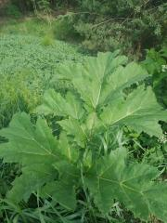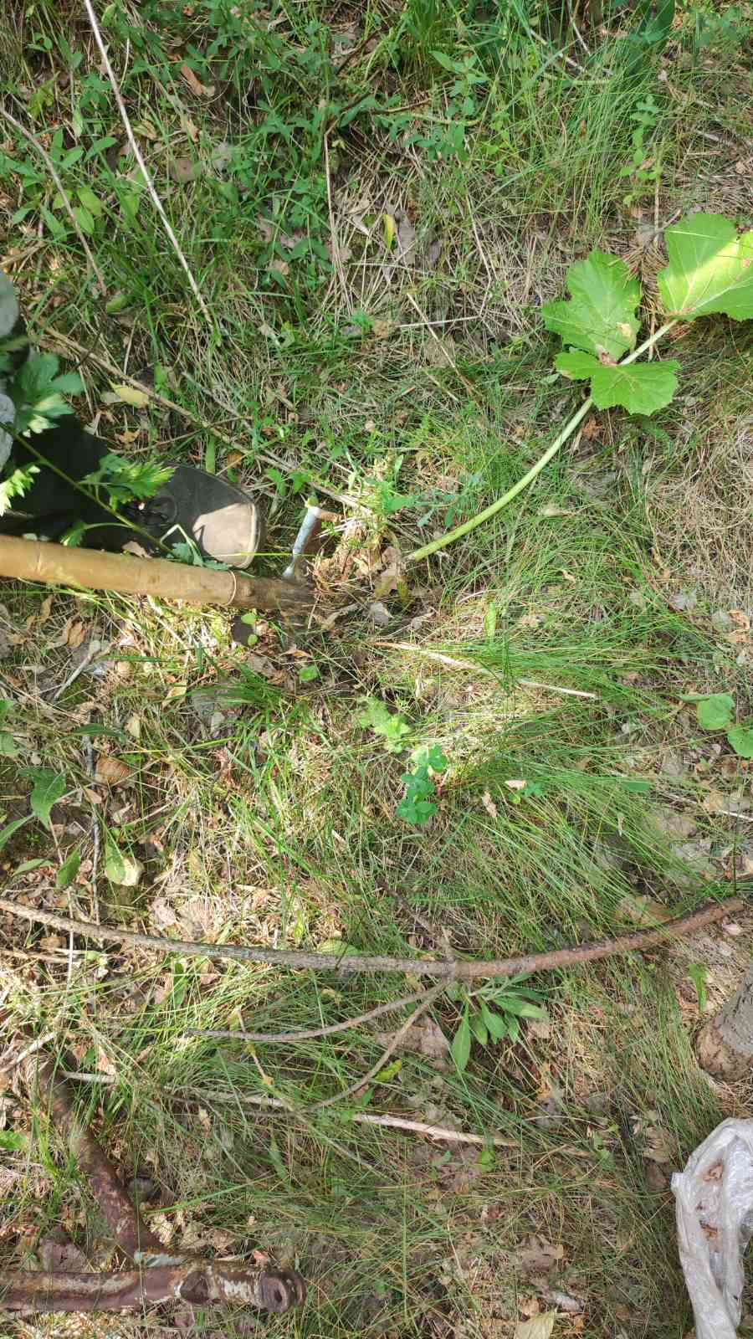
ДО ПОСЛЕ
1. Территория отвалов грунта зараженного борщевиком Сосновского, возле аэропорта «Липки», в Партизанском районе г.Минска
место совершение нарушения
2. на территории отвалов грунта УП «Минскзеленстрой» выявлено единичное произрастание борщевика Сосновского
описание нарушения

3. Приняты меры по устранению нарушений. Нарушения устранены силами УП «Минскзеленстрой»
принятые меры по устранению нарушения (дата направления рекомендации, предписаний, информационных писем по устранению выявленных нарушений (недостатков), срок исполнения)
4. нет
принятые меры по привлечению к ответственности (дата начала административного процесса, дата вынесения постановления о привлечении к административной ответственности с указанием на часть статьи и статью КоАП, сумма штрафа)
5. нет
принятые меры по возмещению вреда, причиненного окружающей среде (дата акта об установлении факта вреда, причиненного окружающей среде, размер причиненного вреда окружающей среде, дата предъявления претензии)

